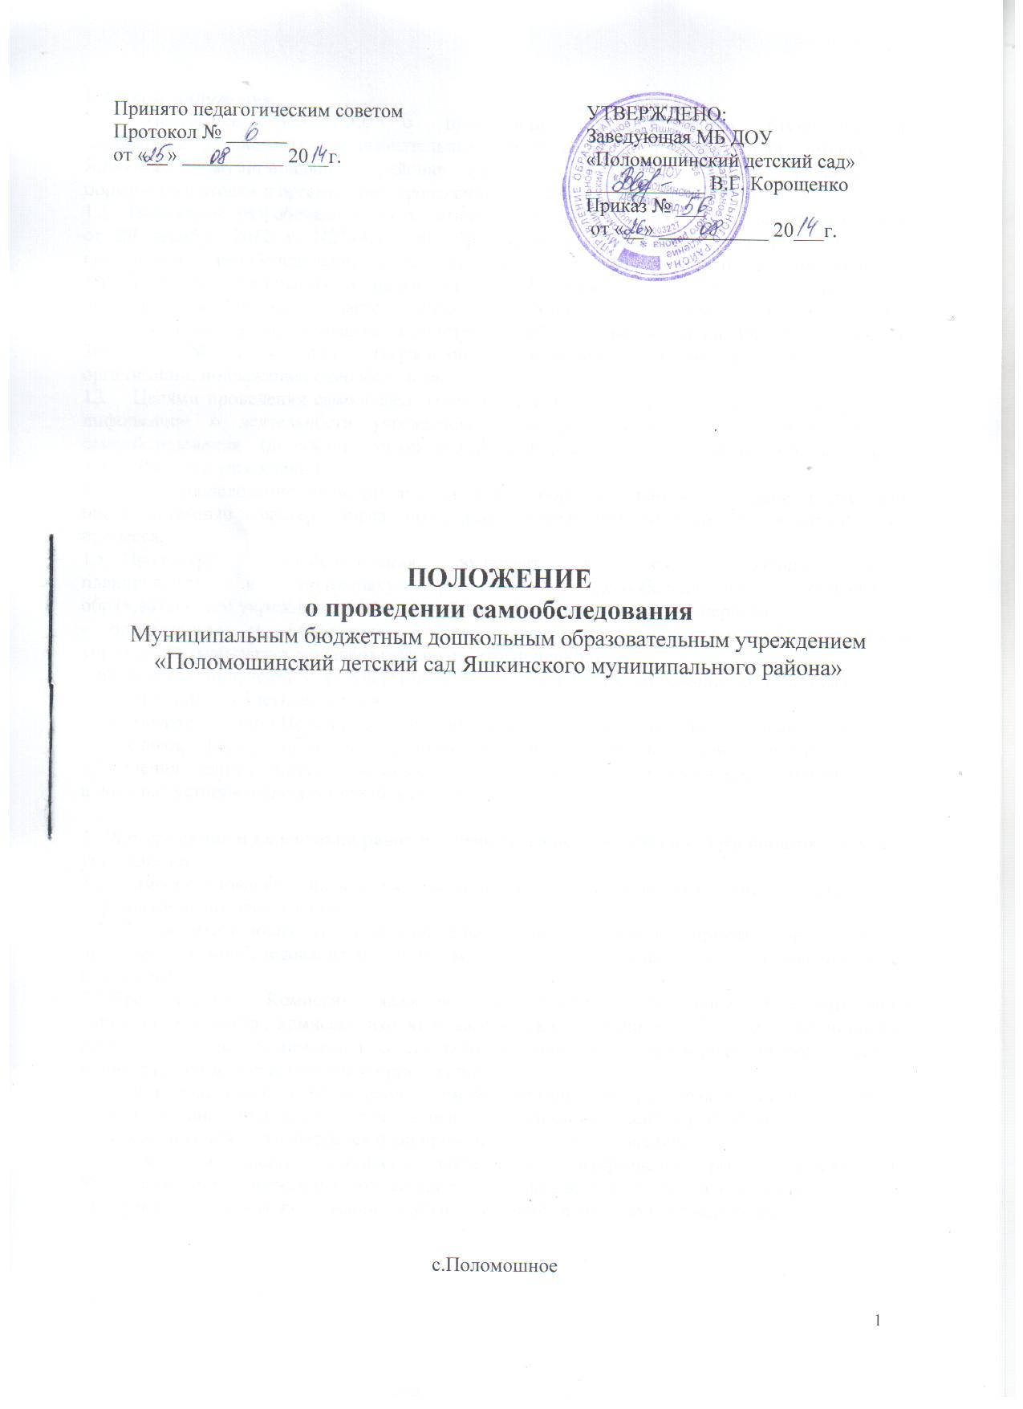

**1. Общие положения**

1.1. Настоящее Положение о проведении самообследования Муниципальным  
бюджетным дошкольным образовательным учреждением «Поломошинский детский сад  
Яшкинского муниципального района» (далее - Положение и ДОУ) устанавливает  
порядок подготовки и организацию проведения самообследования Учреждения.

1.2. Положение разработано в соответствии с п.3 части 2 статьи 29 Федерального закона  
от 29 декабря 2012 г. N273-03 «Об образовании в Российской Федерации», Порядком  
проведения самообследования образовательной организацией, утверждённым приказом  
Министерства образования и науки РФ от 14 июня 2013 г. №462, Постановлением  
правительства РФ от 5 августа 2013 года №662 «Об осуществлении мониторинга  
системы образования, Приказом Министерства образования и науки РФ от 10 декабря  
2013 г. № 1324 «Об утверждении показателей деятельности образовательной  
организации, подлежащей самообследованию».

1. Целями проведения самообследования являются обеспечение доступности и открытости информации о деятельности учреждения, а также подготовка отчета о результатах самообследования (получения объективной информации о состоянии образовательной деятельности в учреждении).
2. Самообследование проводится дошкольным образовательным учреждением ежегодно, носит системный характер, направлено на развитие образовательной среды и педагогического процесса.

1.5. Процедура самообследования включает в себя следующие этапы:  
планирование и подготовку работ по самообследованию дошкольного образовательного учреждения (апрель - май текущего года на отчетный период);

- организацию и проведение самообследоваиия в дошкольном образовательном  
учреждении (май-август текущего года на отчетный период);

* обобщение полученных результатов и на их основе формирование отчета (май-август текущего года на отчетный период);
* рассмотрение отчета Педагогическим советом (август текущего года на отчетный период).

1.6. Сроки, форма проведения самообследования, состав лиц, привлекаемых для его  
проведения, определяются дошкольным образовательным учреждением самостоятельно,  
в порядке, установленном настоящим Положением.

**2.Планирование и подготовка работ по самообследованию дошкольного** **образовательного учреждения**

1. Самообследование проводится по решению педагогического совета дошкольного образовательного учреждения.
2. Руководитель дошкольного образовательного учреждения издает приказ о порядке, сроках проведения самообследования и составе комиссии по проведению самообследования (далее Комиссии).

2.3.Председателем Комиссии является руководитель дошкольного образовательного учреждения, в состав комиссии входят педагогические работники ДОУ, завхоз, медицинский работник, при необходимости в состав комиссии включаются представители родительского комитета, а также иных органов и организаций.

2.4. При подготовке к проведению самообследования председатель Комиссии проводит организационное подготовительное совещание с членами Комиссии, на котором:

- рассматривается и утверждается план проведения самообследования;

- за каждым членом Комиссии закрепляются направления работы дошкольного  
образовательного учреждения, подлежащие изучению в процессе самообследования;

- уточняются вопросы, подлежащие изучению и оценке в ходе самообследования:

- председателем Комиссии или уполномоченным им лицом даётся развёрнутая  
информация о нормативно-правовой базе, используемой в ходе самообследования, о  
месте (ах) и времени, предоставления членам Комиссии необходимых документов и  
материалов для подготовки к проведению самообследования, о контактных лицах:

- определяются сроки предварительного и окончательного рассмотрения на Комиссии  
результатов самообследования.

2.5. Председатель Комиссии на организационном подготовительном совещании  
определяет:

- порядок взаимодействия между членами Комиссии и сотрудниками дошкольного  
образовательного учреждения в ходе самообследования;

- ответственное лицо из числа членов Комиссии, которое будет обеспечивать  
координацию работы по направлениям самообследования, способствующее  
оперативному решению вопросов, которые будут возникать у членов Комиссии при  
проведении самообследования;

- ответственное лицо за свод и оформление результатов самообследования дошкольного  
образовательного учреждения в виде отчета, включающего аналитическую часть и  
результаты анализа показателей деятельности учреждения, подлежащею  
самообследованию.

2.6. При подготовке к проведению самообследования в план проведения  
самообследования в обязательном порядке включается:

2.6.1. Проведение оценки:

* образовательной деятельности и организации учебного процесса;
* системы управления дошкольным образовательным учреждением;
* содержания и качества подготовки воспитанников;

качества кадрового, информационно-методического, материально-технического обеспечения;

- медицинского обеспечения дошкольного образовательного учреждения, системы  
охраны здоровья воспитанников.

2.6.2.Анализ показателей деятельности дошкольного образовательного учреждения, подлежащего самообследованию, устанавливаемых федеральным органом исполнительной власти, осуществляющим функции по выработке государственной политики и нормативно-правовому регулированию в сфере образования. 2.6.3. Иные вопросы по решению педагогического совета, председателя Комиссии, вышестоящих органов управления.

**3**.**Организация и проведение самообследования в дошкольном образовательном** **учреждении**

3.1. Организация самообследования в дошкольном образовательном учреждении осуществляется в соответствии с планом по его проведению, принимаемом решением Комиссии.

3.2.При проведении самообследования даётся развёрнутая характеристика и оценка включённых в план самообследования направлений и вопросов.

3.3. При проведении оценки образовательной деятельности и организации учебного процесса:

* даётся общая характеристика дошкольного образовательного учреждения;
* представляется информация о наличии правоустанавливающих документов;

- представляется информация о документации дошкольного образовательного  
учреждения;

- представляются сведения о наполняемости групп;

анализируется и оценивается учебный план учреждения, его структура, характеристика, годовой календарный учебный график учреждения, расписание занятий.

3.4. При проведении оценки системы управления дошкольного образовательного  
учреждения даётся характеристика и оценка следующих вопросов:

* характеристика сложившейся в дошкольном образовательном учреждении системы управления;
* перечень структурных подразделений дошкольного образовательного учреждения, оценка соответствия имеющейся структуры установленным законодательством об образовании компетенциям образовательной организации, а также уставным целям. задачам, и функциям дошкольного образовательного учреждения;
* органы управления, которыми представлена управленческая система дошкольного образовательного учреждения;
* каковы приоритеты развития системы управления дошкольного образовательного учреждения.

3.5. При проведении оценки содержания и качества подготовки воспитанников  
анализируются и оцениваются:

- образовательные программы; характеристика, структура образовательных программ:  
аналитическое обоснование программ, основные концептуальные подходы и  
приоритеты, цели и задачи; принципы построения образовательного процесса:  
прогнозируемый педагогический результат; анализ реализации образовательных  
программ, их соответствие требованиям ФГОС ДО:

состояние воспитательной работы, социальный паспорт образовательного учреждения), мероприятия, направленные на повышение эффективности воспитательного процесса, проводимые дошкольным образовательным учреждением совместно с социальными партнерами, создание развивающей среды в дошкольном образовательном учреждении, наличие специализированно оборудованных помещений, наличие и соответствие требованиям СанПиН музыкально-спортивного зала. спортивной площадки, групповых участков, результативность системы воспитательной работы:

- состояние дополнительного образования, наличие необходимых условий, материально-  
технического, программно-методического, кадрового обеспечения для реализации  
программ дополнительного образования, направленность реализуемых программ  
дополнительного образования детей, охват воспитанников дополнительным  
образованием; анализ эффективности реализации программ дополнительного  
образования;

- мнения участников образовательных отношений о деятельности дошкольного  
образовательного учреждения, запросы потребителей образовательных услуг,  
пожелания родителей (законных представителей) воспитанников, других  
заинтересованных лиц, меры, которые были предприняты по результатам опросов  
участников образовательных отношений и оценка эффективности подобных мер.

- качество подготовки воспитанников, соответствие содержания, уровня и качества  
подготовки выпускников требованиям ФГОС ДО, результаты мониторинга уровня  
развития воспитанников.

3.6. При проведении оценки качества кадрового обеспечения анализируется и  
оценивается:

- профессиональный уровень кадров: количество педагогических работников, имеющих  
высшее (среднее специальное) образование, без педагогического образования;  
количество педагогических работников с высшей, первой квалификационной  
категорией, не имеющих квалификационной категории; стаж работы (до 5 лет, 10 лет, 15

лет, свыше 15 лет, от 50 до 55 лет, старше 55 лет); своевременность прохождения повышения квалификации;

- количество педагогических работников, обучающихся в ВУЗах, учёное звание.  
государственные и отраслевые награды;

- движение кадров за последние пять лет;

-возрастной состав;

-работа с молодыми специалистами (наличие нормативных и отчетных документов);

-творческие достижения педагогов:

- система работы по повышению квалификации и переподготовке педагогических  
работников и ее результативность; формы повышения профессионального мастерства.

3.7. При проведении оценки качества информационно-методического обеспечения  
анализируется и оценивается:

* система методической работы дошкольного образовательного учреждения (оценка состояния и качества методической работы, пути ее совершенствования);
* оценивается соответствие содержания методической работы задачам, стоящим перед дошкольным образовательным учреждением, в том числе в образовательной программе:
* формы организации методической работы;

- влияние осуществляемой методической работы на качество образования, рост  
методического мастерства педагогических работников;

- работа по обобщению и распространению передового опыта;

- наличие в дошкольном образовательном учреждении публикаций методического  
характера, материалов с обобщением опыта работы лучших педагогических работников;

* обеспеченность учебной, учебно-методической и художественной литературой;
* обеспеченность образовательного учреждения современной информационной базой;

наличие сайта дошкольного образовательного учреждения (соответствие установленным требованиям, порядок работы с сайтом), количественные характеристики посещаемости;

- обеспечение открытости и доступности информации о деятельности дошкольного  
образовательного учреждения для заинтересованных лиц (наличие информации в СМИ.  
па сайте образовательного учреждения, информационные стенды, выставки,  
презентации и т.д.);

3.8. При проведении оценки качества материально-технической базы анализируется и  
оценивается:

- состояние и использование материально-технической базы, уровень социально-  
психологической комфортности образовательной среды, соответствие лицензионному  
нормативу по площади на одного обучающегося;

* площади, используемые для образовательного процесса (даётся их характеристика):
* данные о поведении ремонтных работ в дошкольном образовательном учреждении;
* мероприятия по улучшение условий труда и быта педагогов.

соблюдение в образовательном учреждении мер противопожарной и антитеррористической безопасности, наличие автоматической пожарной сигнализации. средств пожаротушения, тревожной кнопки, договоров на обслуживание с соответствующими организациями; акты о состоянии пожарной безопасности. проведение учебно-тренировочных мероприятий по вопросам безопасности.

- состояние территории дошкольного образовательного учреждения.

3.9. При оценке качества медицинского обеспечения дошкольного образовательного  
учреждения, системы охраны здоровья воспитанников анализируется и оценивается:

- медицинское обслуживание, условия для лечебно-оздоровительной работы, наличие  
медицинского кабинета, регулярность прохождения сотрудниками дошкольного  
образовательного учреждения медицинских осмотров; анализ заболеваемости воспитанников, сведения о случаях травматизма, пищевых отравлений среди воспитанников;

- выполнение предписаний надзорных органов;

- соблюдение санитарно-гигиенического режима (состояние помещений, режим  
проветривания, температурный режим, водоснабжение и т.д.);

* использование здоровьесберегающих технологий, отслеживание их эффективности;
* система работы по воспитанию здорового образа жизни;
* динамика распределения воспитанников по группам здоровья.

3.10. Анализ показателей деятельности дошкольного образовательного учреждения, подлежащего самообследованию. устанавливаемых федеральным органом исполнительной власти, осуществляющим функции по выработке государственной политики и нормативно-правовому регулированию в сфере образования выполняется по форме и в соответствии с требованиями установленными федеральным органом исполнительной власти, осуществляющим функции по выработке государственной политики и нормативно-правовому регулированию в сфере образования.

**4.Обобщение полученных результатов и формирование отчета**

1. Информация, полученная в результате сбора сведений в соответствии с утверждённым планом самообследования, членами Комиссии передаётся лицу, ответственному за свод и оформление результатов самообследования дошкольного образовательного учреждения, не позднее чем за три дня до предварительного рассмотрения на Комиссии результатов самообследования.
2. Лицо ответственное, за свод и оформление результатов самообследования дошкольного образовательного учреждения, обобщает полученные данные и оформляет их в виде отчёта.
3. Председатель Комиссии проводит заседание Комиссии, на котором происходит предварительное рассмотрение Отчёта: уточняются отдельные вопросы, высказываются мнения о необходимости сбора дополнительной информации, обсуждаются выводы и предложения по итогам самообследования.
4. С учётом поступивших от членов Комиссии предложений, рекомендаций и замечаний по Отчёту председатель Комиссии назначает срок для окончательного рассмотрения Отчёта.

4.5. После окончательного рассмотрения результатов самообследования итоговая форма  
Отчёта направляется на рассмотрение органа управления дошкольного  
образовательного учреждения, к компетенции которого относится решение данного  
вопроса.

4.6. Размещение итоговой формы отчета в информационно-телекоммуникационных  
сетях, в том числе на официальном сайте образовательной организации осуществляется  
не позднее I сентября текущего года на отчетный период.

**5. Ответственность**

1. Заведующий ДОУ, педагогические работники несут ответственность за выполнение данного Положения в соответствии требованиями законодательства.

Ответственным лицом за организацию работы по данному Положению является руководитель дошкольного образовательного учреждения

